



Sistema de Ensino Presencial Conectado

Superior em Tecnologia em Análise e desenvolvimento de sistemas

ALUNO

**Sistema FAZENTECH**

POLO – UF

2020

POLO – UF

2020

ALUNO

Utilizando tecnologias atuais e modernas para sistemas delivery

**Sistema FAZENTECH**

Trabalho de produção textual interdisciplinar individual apresentado à Universidade Pitágoras UNOPAR, como requisito parcial para a obtenção de média semestral nas disciplinas de XXXXXXXXXX.

Orientador: XXXXXXXXX.

|  |
| --- |
|  |

|  |
| --- |
|  |

**SUMÁRIO**

1 INTRODUÇÃO 3

2 DESENVOLVIMENTO. 4

2.1 ANÁLISE ORIENTADA A OBJETOS II 4

2.2 BANCO DE DADOS II 10

2.3 PROGRAMAÇÃO PARA WEB I 15

2.4 PROGRAMAÇÃO ORIENTADA A OBJETOS 22

3 CONCLUSÃO 26

# INTRODUÇÃO

A intensificação da produção agrícola sustentável pode ser alcançada por meio de boas práticas agrícolas que sigam abordagens baseadas em ecossistemas projetadas para melhorar a sustentabilidade dos sistemas de produção. Visam atender às necessidades dos consumidores por produtos de alta qualidade, seguros e produzidos de forma ambiental e socialmente responsável. Boas práticas agrícolas que integram a biodiversidade e a gestão do ecossistema para a intensificação da produção agrícola sustentável são aplicadas principalmente em uma escala local e referem-se a práticas de gestão agrícola, abordagens e tecnologias que podem ser usadas para produzir altos rendimentos da cultura, mantendo e/ou melhorando o ambiente com sustentabilidade. Existe uma gama de opções para boas práticas de gestão agrícola, abordagens e tecnologias que gerem processos biológicos de maneira sustentável para manter e/ou melhorar o meio ambiente e garantir a sustentabilidade, ao mesmo tempo que melhoram a produção agrícola. Os exemplos incluem: agricultura de conservação, manejo integrado de pragas, manejo integrado de nutrientes para plantas e manejo de polinização, entre outros.

A FazenTECH pretende ser um empreendimento sustentável baseado em tecnologias inovadoras, para otimizar recursos, gerar produtos e serviços inovadores.

# DESENVOLVIMENTO.

## ANÁLISE ORIENTADA A OBJETOS II

A Análise Orientada a Objetos (OOA) é um processo de descoberta em que uma equipe de desenvolvimento entende e modela os requisitos do sistema. No OOA, os requisitos são organizados como objetos. Integra todo o processo e dados. Mas em outros ou na análise estrutural tradicional, tanto o processo quanto os dados são considerados independentemente / separadamente. Eles usam fluxogramas / gráficos de estrutura para processos e diagramas ER para dados.

Mas em OOA alguns modelos avançados são usados. Os modelos comuns usados ​​em OOA são: casos de uso, modelos de objeto. Os casos de uso descrevem imagens ou visão geral para funções de domínio padrão que o sistema deve realizar. Os modelos de objeto descrevem os nomes, relações de classe, operações e propriedades dos objetos principais. Protótipos de interface de usuário também podem ser criados para melhor compreensão.

A Análise Orientada a Objetos (OOA) começa examinando o domínio do problema (a área de especialização ou aplicação que precisa ser analisada para resolver um problema). Seu objetivo é produzir um modelo conceitual da informação existente na área em análise. Para a análise, existem várias fontes. Pode ser um documento formal, uma declaração de requisitos por escrito, entrevistas com as partes interessadas, outros métodos, etc. O resultado final da análise orientada a objetos aparecerá na forma de um modelo conceitual que descreve o que o sistema é funcionalmente necessário para fazer.

Considerando o estudo de caso do Sistema FazenTECH, foi realizada a modelagem da atividade de Análise de Sistemas em uma ferramenta CASE de modelagem, contemplando a UML. Levamos em consideração as funcionalidades para realização do processo de criação animal e o planejamento de plantio das diferentes culturas da fazenda.

Para atender o domínio de criação animal e planejamento de plantio do Sistema FazenTECH, apresentaremos a seguir o Modelo de Casos de Uso, o Modelo de Classes e o Diagrama de Máquina de Estados para a classe “Plantio”, discorrendo sobre pontos em cada um dos tópicos.

1. Modelo de Use Cases:

É uma descrição textual que captura a interação do sistema do usuário. É a interação entre o usuário e um sistema de software.

É diferente de um processo de negócios, que pode capturar todas as coisas que o usuário faria para atingir um objetivo ou resultado maior na organização. O caso de uso é muito específico e discado, em termos de como o usuário realmente interage com o sistema de software para atingir um objetivo.

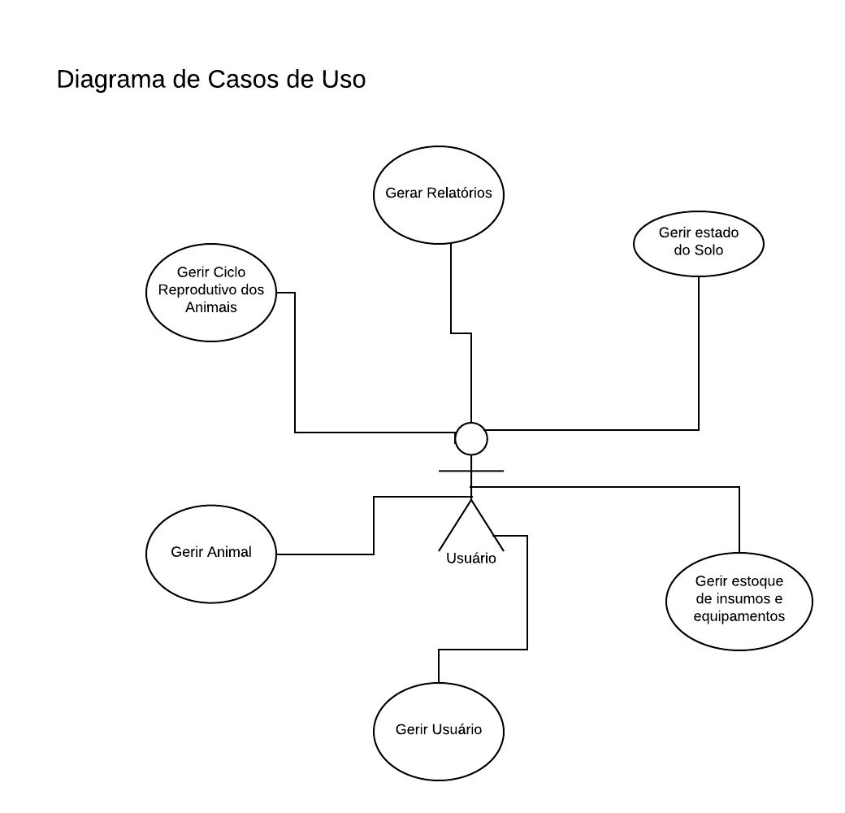Um diagrama de caso de uso é uma maneira de resumir os detalhes de um sistema e dos usuários desse sistema. Geralmente é mostrado como uma representação gráfica das interações entre os diferentes elementos de um sistema. Os diagramas de caso de uso especificarão os eventos em um sistema e como esses eventos fluem; no entanto, o diagrama de caso de uso não descreve como esses eventos são implementados.

**Figura 1: Diagrama de Caso de Uso**

1. Modelo de Classes:

Um diagrama de classes modela a estrutura estática de um sistema. Ele mostra relacionamentos entre classes, objetos, atributos e operações. As classes representam uma abstração de entidades com características comuns. As associações representam os relacionamentos entre as classes.

Ilustre classes com retângulos divididos em compartimentos. Coloque o nome da classe na primeira partição (centralizado, em negrito e maiúsculo), liste os atributos na segunda partição (alinhado à esquerda, não em negrito e minúsculo) e grave as operações na terceira.

Use marcadores de visibilidade para indicar quem pode acessar as informações contidas em uma classe. A visibilidade privada, indicada com um sinal -, oculta informações de qualquer coisa fora da partição da classe. A visibilidade pública, denotada com um sinal +, permite que todas as outras classes visualizem as informações marcadas. A visibilidade protegida, denotada com um sinal #, permite que classes filhas acessem informações que herdaram de uma classe pai.

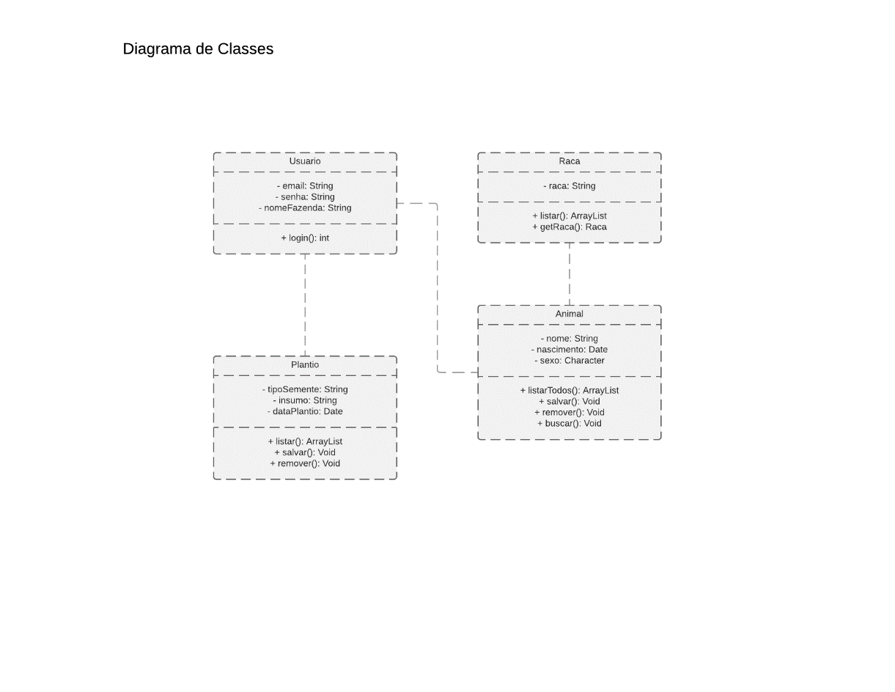

**Figura 2: Diagrame de Classe**

1. O Diagrama de Máquina de Estados:

São usados ​​para capturar o comportamento de um sistema de software. Os diagramas de máquina de estado UML podem ser usados ​​para modelar o comportamento de uma classe, um subsistema, um pacote ou até mesmo um sistema inteiro. É também denominado diagrama de estatísticas ou de transição de estados.

O diagrama de máquina de estados é usado para capturar o aspecto dinâmico de um sistema. Os diagramas de máquina de estado são usados ​​para representar o comportamento de um aplicativo. Um objeto passa por vários estados durante sua vida útil. A vida útil de um objeto permanece até que o programa seja encerrado. O objeto sai de vários estados, dependendo do evento que ocorre dentro do objeto. Cada estado representa algumas informações exclusivas sobre o objeto.

Os diagramas de máquina de estados são usados ​​para projetar sistemas interativos que respondem a eventos internos ou externos. O diagrama de máquina de estados visualiza o fluxo de execução de um estado para outro de um objeto.

Ele representa o estado de um objeto desde a criação de um objeto até que o objeto seja destruído ou encerrado.

O objetivo principal de um diagrama de estados é modelar sistemas interativos e definir cada um dos estados de um objeto. Os diagramas de máquina de estados são projetados para capturar o comportamento dinâmico de um sistema de aplicativo. Esses diagramas são usados ​​para representar vários estados de um sistema e entidades dentro do sistema.

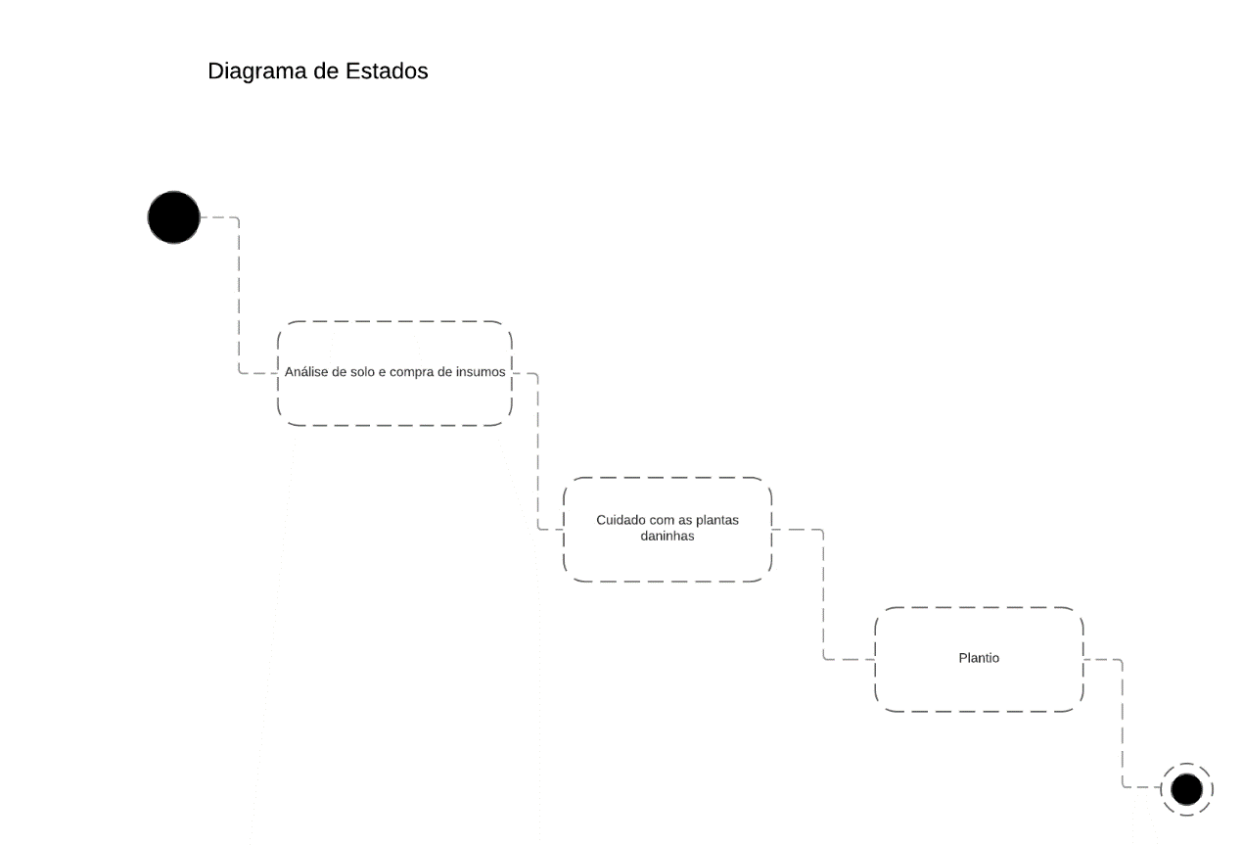**Figura 3: Diagrama de Máquina de Estados**

1. Diagrama de Atividades:

Um diagrama de atividades apresenta visualmente uma série de ações ou fluxo de controle em um sistema semelhante a um fluxograma ou diagrama de fluxo de dados. Os diagramas de atividades são frequentemente usados ​​na modelagem de processos de negócios. Eles também podem descrever as etapas em um diagrama de caso de uso. As atividades modeladas podem ser sequenciais e simultâneas. Em ambos os casos, um diagrama de atividades terá um início (um estado inicial) e um fim (um estado final).

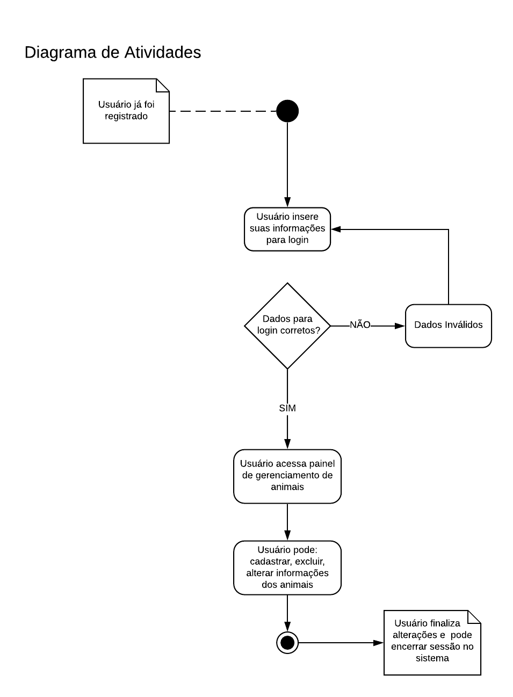**Figura 4: Diagrama de atividades**

1. Diagrama de Sequência:

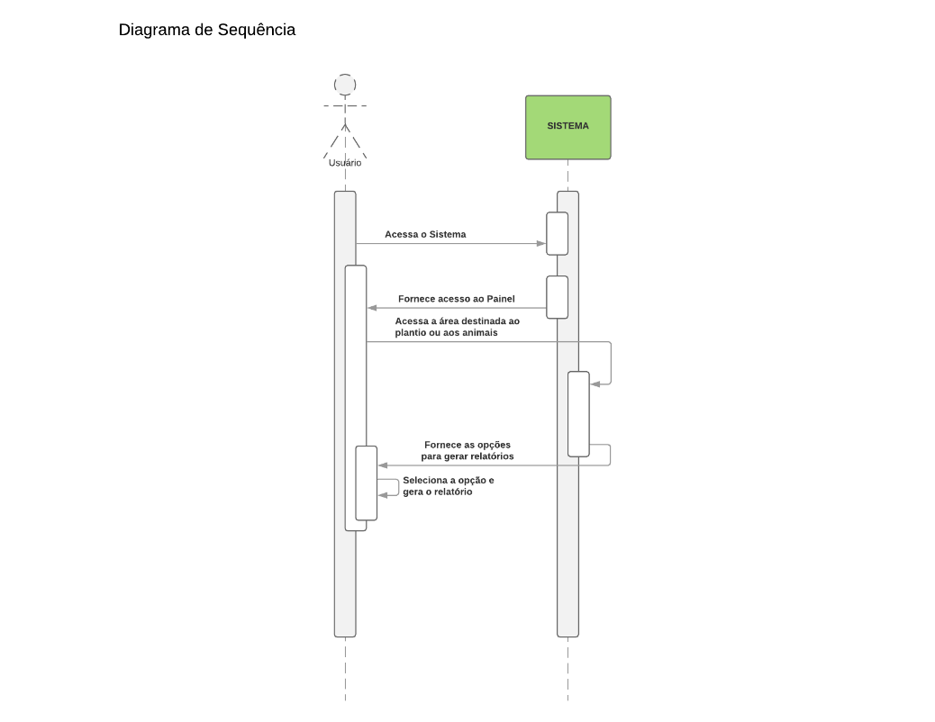Os diagramas de sequência descrevem as interações entre as classes em termos de troca de mensagens ao longo do tempo. Eles também são chamados de diagramas de eventos. Um diagrama de sequência é uma boa maneira de visualizar e validar vários cenários de tempo de execução. Isso pode ajudar a prever como um sistema se comportará e a descobrir as responsabilidades que uma classe pode precisar ter no processo de modelagem de um novo sistema.

**Figura 5: Diagrama de sequencia**

## BANCO DE DADOS II

Banco de dados, também chamado de banco de dados eletrônico, qualquer coleção de dados, ou informação, que é especialmente organizada para rápida pesquisa e recuperação por um computador. Os bancos de dados são estruturados para facilitar o armazenamento, recuperação, modificação e exclusão de dados em conjunto com várias operações de processamento de dados. Um sistema de gerenciamento de banco de dados (DBMS) extrai informações do banco de dados em resposta à consulta.

Um banco de dados é armazenado como um arquivo ou um conjunto de arquivos. As informações nesses arquivos podem ser divididas em registros, cada um dos quais consiste em um ou mais campos. Os campos são as unidades básicas de armazenamento de dados e cada campo geralmente contém informações pertencentes a um aspecto ou atributo da entidade descrita pelo banco de dados. Os registros também são organizados em tabelas que incluem informações sobre as relações entre seus vários campos. Embora o banco de dados seja aplicado livremente a qualquer coleção de informações em arquivos de computador, um banco de dados no sentido estrito fornece recursos de referência cruzada. Usando palavras-chave e vários comandos de classificação, os usuários podem rapidamente pesquisar, reorganizar, agrupar e selecionar os campos em muitos registros para recuperar ou criar relatórios sobre agregados de dados específicos.

Os registros e arquivos do banco de dados devem ser organizados para permitir a recuperação das informações. As consultas são a principal forma de os usuários recuperarem informações do banco de dados. O poder de um SGBD vem de sua capacidade de definir novos relacionamentos a partir dos básicos fornecidos pelas tabelas e de usá-los para obter respostas a consultas.

Os muitos usuários de um grande banco de dados devem ser capazes de manipular as informações contidas nele rapidamente a qualquer momento. Além disso, grandes empresas e outras organizações tendem a criar muitos arquivos independentes contendo dados relacionados e até mesmo sobrepostos, e suas atividades de processamento de dados frequentemente requerem a vinculação de dados de vários arquivos. Vários tipos diferentes de SGBD foram desenvolvidos para oferecer suporte a esses requisitos: simples, hierárquico, de rede, relacional e orientado a objetos.

Para o FazenTECH utilizamos o MySQL para criar um script contendo comandos DDL, DML e DQL, conforme será demostrado abaixo:

|  |
| --- |
| CREATE DATABASE `fazenda-bd`;  CREATE TABLE `Compras` (  `id` int(11) NOT NULL,  `nome` varchar(255) COLLATE utf8_unicode_ci DEFAULT NULL,  `produto` varchar(255) COLLATE utf8_unicode_ci DEFAULT NULL,  `qtd` int(11) DEFAULT NULL,  `dt_compra` date DEFAULT NULL  ) ENGINE=InnoDB DEFAULT CHARSET=utf8 COLLATE=utf8_unicode_ci;  INSERT INTO `Compras` (`id`, `nome`, `produto`, `qtd`, `dt_compra`) VALUES  (1, 'Fazenda Sao Francisco', 'sementes de girassol', 900, '2020-08-09'),  (2, 'Comunidade Rural Apaga Fogo', 'sementes de girassol', 1200, '2020-07-14');  CREATE TABLE `Equipamentos` (  `id` int(11) NOT NULL,  `nome` varchar(255) COLLATE utf8_unicode_ci DEFAULT NULL,  `tipo` varchar(255) COLLATE utf8_unicode_ci DEFAULT NULL  ) ENGINE=InnoDB DEFAULT CHARSET=utf8 COLLATE=utf8_unicode_ci;  INSERT INTO `Equipamentos` (`id`, `nome`, `tipo`) VALUES  (1, 'colheitadeira', 'motorizado'),  (2, 'ceifadora', 'motorizado');  CREATE TABLE `Funcionarios` (  `id` int(11) NOT NULL,  `nome` varchar(255) COLLATE utf8_unicode_ci DEFAULT NULL,  `cpf` varchar(11) COLLATE utf8_unicode_ci DEFAULT NULL,  `salario` varchar(15) COLLATE utf8_unicode_ci DEFAULT NULL  ) ENGINE=InnoDB DEFAULT CHARSET=utf8 COLLATE=utf8_unicode_ci;  INSERT INTO `Funcionarios` (`id`, `nome`, `cpf`, `salario`) VALUES  (1, 'Roberto Carlos', '53698702134', '1040'),  (2, 'Raul Seixas', '40236902349', '1040'),  (3, 'Elvis Presley', '43749314539', '2650'),  (4, 'Hebert Viana', '33793454294', '2650');  CREATE TABLE `Produc_Leite` (  `id` int(11) NOT NULL,  `especie` varchar(255) COLLATE utf8_unicode_ci DEFAULT NULL,  `data_ordenha` date DEFAULT NULL,  `temp_leite` int(11) DEFAULT NULL,  `produtividade` int(11) DEFAULT NULL,  `inseminacao` varchar(3) COLLATE utf8_unicode_ci DEFAULT NULL,  `est_parto` date DEFAULT NULL,  `secagem` date DEFAULT NULL,  `mm_rumina` int(11) DEFAULT NULL  ) ENGINE=InnoDB DEFAULT CHARSET=utf8 COLLATE=utf8_unicode_ci;  INSERT INTO `Produc_Leite` (`id`, `especie`, `data_ordenha`, `temp_leite`, `produtividade`, `inseminacao`, `est_parto`, `secagem`, `mm_rumina`) VALUES  (1, 'marina', '2020-07-13', 33, 1500, 'nao', '2020-09-25', '2021-04-29', 3600),  (2, 'leiteira', '2020-05-22', 39, 2600, 'nao', '2021-02-13', '2021-10-15', 3600);  CREATE TABLE `Produtos` (  `id` int(11) NOT NULL,  `nome` varchar(255) COLLATE utf8_unicode_ci NOT NULL,  `tipo` varchar(255) COLLATE utf8_unicode_ci DEFAULT NULL,  `qtd_estoque` int(11) DEFAULT NULL,  `preco` float DEFAULT NULL  ) ENGINE=InnoDB DEFAULT CHARSET=utf8 COLLATE=utf8_unicode_ci;  INSERT INTO `Produtos` (`id`, `nome`, `tipo`, `qtd_estoque`, `preco`) VALUES  (1, 'sementes de girassol', 'sementes', 500, 20),  (2, 'enxada', 'material', 300, 70);  CREATE TABLE `Varejistas` (  `id` int(11) NOT NULL,  `nome` varchar(255) COLLATE utf8_unicode_ci DEFAULT NULL,  `ult_compra` date DEFAULT NULL  ) ENGINE=InnoDB DEFAULT CHARSET=utf8 COLLATE=utf8_unicode_ci;  INSERT INTO `Varejistas` (`id`, `nome`, `ult_compra`) VALUES  (1, 'Fazenda Sao Francisco', '2020-01-23'),  (2, 'Comunidade Rural Apaga Fogo', '2020-04-15');  ALTER TABLE `Compras`  ADD PRIMARY KEY (`id`);  ALTER TABLE `Equipamentos`  ADD PRIMARY KEY (`id`);  ALTER TABLE `Funcionarios`  ADD PRIMARY KEY (`id`);  ALTER TABLE `Produc_Leite`  ADD PRIMARY KEY (`id`);  ALTER TABLE `Produtos`  ADD PRIMARY KEY (`id`);  ALTER TABLE `Varejistas`  ADD PRIMARY KEY (`id`);  ALTER TABLE `Compras`  MODIFY `id` int(11) NOT NULL AUTO_INCREMENT, AUTO_INCREMENT=3;  ALTER TABLE `Equipamentos`  MODIFY `id` int(11) NOT NULL AUTO_INCREMENT, AUTO_INCREMENT=3;  ALTER TABLE `Funcionarios`  MODIFY `id` int(11) NOT NULL AUTO_INCREMENT, AUTO_INCREMENT=5;  ALTER TABLE `Produc_Leite`  MODIFY `id` int(11) NOT NULL AUTO_INCREMENT, AUTO_INCREMENT=3;  ALTER TABLE `Produtos`  MODIFY `id` int(11) NOT NULL AUTO_INCREMENT, AUTO_INCREMENT=3;  ALTER TABLE `Varejistas`  MODIFY `id` int(11) NOT NULL AUTO_INCREMENT, AUTO_INCREMENT=3;  COMMIT;  [SELECT](https://br140.hostgator.com.br:2083/cpsess6136946034/3rdparty/phpMyAdmin/url.php?url=https://dev.mysql.com/doc/refman/5.5/en/select.html) A.nome, B.nome FROM Compras as A INNER JOIN Varejistas as B on A.nome = B.nome;  [SELECT](https://br140.hostgator.com.br:2083/cpsess6136946034/3rdparty/phpMyAdmin/url.php?url=https://dev.mysql.com/doc/refman/5.5/en/select.html) [COUNT](https://br140.hostgator.com.br:2083/cpsess6136946034/3rdparty/phpMyAdmin/url.php?url=https://dev.mysql.com/doc/refman/5.5/en/group-by-functions.html#function_count)(*) FROM Funcionarios;  [SELECT](https://br140.hostgator.com.br:2083/cpsess6136946034/3rdparty/phpMyAdmin/url.php?url=https://dev.mysql.com/doc/refman/5.5/en/select.html) [COUNT](https://br140.hostgator.com.br:2083/cpsess6136946034/3rdparty/phpMyAdmin/url.php?url=https://dev.mysql.com/doc/refman/5.5/en/group-by-functions.html#function_count)(DISTINCT nome) FROM Compras;  [SELECT](https://br140.hostgator.com.br:2083/cpsess6136946034/3rdparty/phpMyAdmin/url.php?url=https://dev.mysql.com/doc/refman/5.5/en/select.html) [MAX](https://br140.hostgator.com.br:2083/cpsess6136946034/3rdparty/phpMyAdmin/url.php?url=https://dev.mysql.com/doc/refman/5.5/en/group-by-functions.html#function_max)(salario) FROM Funcionarios; |

**Quadro 1: Script SQL**

## PROGRAMAÇÃO PARA WEB I

Para minimizar as perdas na produção leite que ocorrem na fazenda de Lúcia foi idealizado um sistema de controle de produção utilizando HTML e CSS.

Apresentamos então parte da interface de um sistema simples:

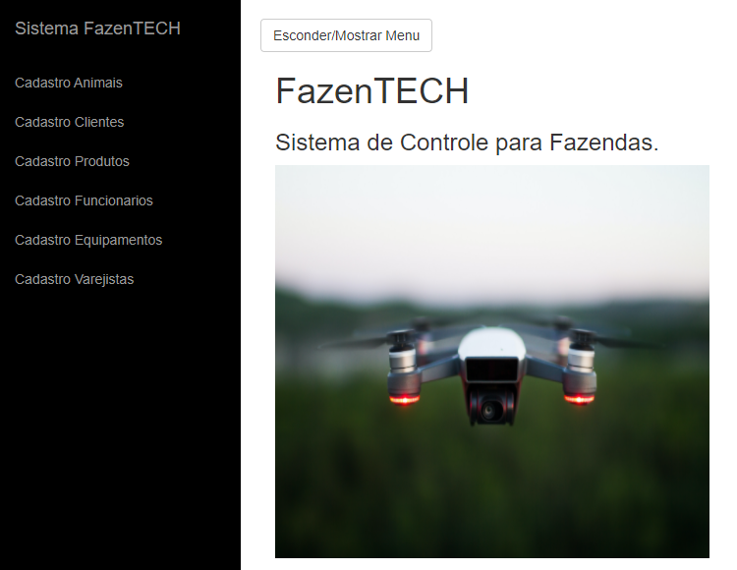

**Figura 6: Tela inicial Sistema FazenTECH**

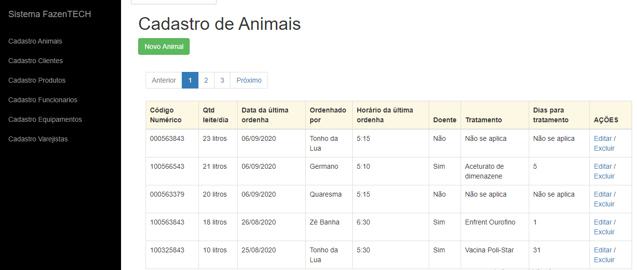  
**Figura 7: Tela Cadastro de Animais**

Código HTML+CSS do Cadastro de Animais:

|  |
| --- |
| <!DOCTYPE html>  <html lang="en">  <head>  <meta charset="utf-8">  <meta http-equiv="X-UA-Compatible" content="IE=edge">  <meta name="viewport" content="width=device-width, initial-scale=1">  <meta name="description" content="">  <meta name="author" content="">  <title>Sistema FazenTECH</title>  <link href="css/site.css" rel="stylesheet">  <link rel="stylesheet" type="text/css" href="css/demo.css" />  <link rel="stylesheet" type="text/css" href="css/style.css" />  <link rel="stylesheet" type="text/css" href="css/animate-custom.css" />  <!-- Bootstrap Core CSS -->  <link href="css/bootstrap.min.css" rel="stylesheet">  <!-- Custom CSS -->  <link href="css/simple-sidebar.css" rel="stylesheet">  <!-- HTML5 Shim and Respond.js IE8 support of HTML5 elements and media queries -->  <!-- WARNING: Respond.js doesn't work if you view the page via file:// -->  <!--[if lt IE 9]>  <script src="https://oss.maxcdn.com/libs/html5shiv/3.7.0/html5shiv.js"></script>  <script src="https://oss.maxcdn.com/libs/respond.js/1.4.2/respond.min.js"></script>  <![endif]-->  </head>  <body>  <div id="wrapper">  <!-- Sidebar -->  <div id="sidebar-wrapper">  <ul class="sidebar-nav">  <li class="sidebar-brand">  <a href="index.html">  Sistema FazenTECH  </a>  </li>  <li>  <a href="cadastroa.html">Cadastro Animais</a>  </li>  <li>  <a href="cadastroc.html">Cadastro Clientes</a>  </li>  <li>  <a href="cadastrop.html">Cadastro Produtos</a>  </li>  <li>  <a href="cadastrof.html">Cadastro Funcionarios</a>  </li>  <li>  <a href="cadastroe.html">Cadastro Equipamentos</a>  </li>  <li>  <a href="cadastrov.html">Cadastro Varejistas</a>  </li>      </ul>    </div>  <!-- /#sidebar-wrapper -->  <!-- Page Content -->  <div id="page-content-wrapper">  <a href="#menu-toggle" class="btn btn-default" id="menu-toggle">Esconder/Mostrar Menu</a>  <div class="container-fluid">  <div class="row">  <div class="col-lg-12">    <!--Título-->  <h1>Cadastro de Animais</h1>  <div class="form-group"><form id="w0" action="novo_animal.html" method="post">  <button type="submit" class="btn btn-success">Novo Animal</button>  </form>  </div>        <div class="col-lg-12">    <div class="table-responsive">    <table class="table table-bordered table-hover">  <thead>  <tr class="warning">    <th>Código Numérico</th>  <th>Qtd leite/dia</th>  <th>Data da última ordenha</th>  <th>Ordenhado por</th>  <th>Horário da última ordenha</th>  <th>Doente</th>  <th>Tratamento</th>  <th>Dias para tratamento</th>  <th>AÇÕES</th>  </tr>  </thead>  <tbody>  <tr>  <td>000563843</td>  <td>23 litros</td>  <td>06/09/2020</td>  <td>Tonho da Lua</td>  <td>5:15</td>  <td>Não</td>  <td>Não se aplica</td>  <td>Não se aplica</td>  <td><a href="editara.html">Editar</a> / <a href="excluira.html">Excluir</a></td>  </tr>    <tr>  <td>100566543</td>  <td>21 litros</td>  <td>06/09/2020</td>  <td>Germano</td>  <td>5:10</td>  <td>Sim</td>  <td>Aceturato de dimenazene</td>  <td>5</td>  <td><a href="editara.html">Editar</a> / <a href="excluira.html">Excluir</a></td>  </tr>    <tr>  <td>000563379</td>  <td>20 litros</td>  <td>06/09/2020</td>  <td>Quaresma</td>  <td>5:15</td>  <td>Não</td>  <td>Não se aplica</td>  <td>Não se aplica</td>  <td><a href="editara.html">Editar</a> / <a href="excluira.html">Excluir</a></td>  </tr>    <tr>  <td>100563843</td>  <td>18 litros</td>  <td>26/08/2020</td>  <td>Zé Banha</td>  <td>6:30</td>  <td>Sim</td>  <td>Enfrent Ourofino</td>  <td>1</td>  <td><a href="editara.html">Editar</a> / <a href="excluira.html">Excluir</a></td>  </tr>    <tr>  <td>100325843</td>  <td>10 litros</td>  <td>25/08/2020</td>  <td>Tonho da Lua</td>  <td>5:30</td>  <td>Sim</td>  <td>Vacina Poli-Star</td>  <td>31</td>  <td><a href="editara.html">Editar</a> / <a href="excluira.html">Excluir</a></td>  </tr>  </tbody>  <nav aria-label="...">  <ul class="pagination">  <li class="page-item disabled">  <a class="page-link" href="#" tabindex="-1">Anterior</a>  </li>  <li class="page-item active">  <a class="page-link" href="#">1 <span class="sr-only">(atual)</span></a>  </li>  <li class="page-item"><a class="page-link" href="#">2</a></li>  <li class="page-item"><a class="page-link" href="#">3</a></li>  <li class="page-item">  <a class="page-link" href="#">Próximo</a>  </li>  </ul>  </nav>  </table>    </div>  </div>          </div>      </div>        </div>  <!-- /#page-content-wrapper -->  </div>  <!-- /#wrapper -->  <!-- jQuery -->  <script src="js/jquery.js"></script>  <!-- Bootstrap Core JavaScript -->  <script src="js/bootstrap.min.js"></script>  <!-- Menu Toggle Script -->  <script>  $("#menu-toggle").click(function(e) {  e.preventDefault();  $("#wrapper").toggleClass("toggled");  });  </script>  </body>  </html> |

**Quadro 2: HTML + CSS**

## PROGRAMAÇÃO ORIENTADA A OBJETOS

Como o nome sugere, Programação orientada a objetos ou POO se refere a linguagens que usam objetos na programação. A programação orientada a objetos tem como objetivo implementar entidades do mundo real como herança, ocultação, polimorfismo, etc. na programação. O principal objetivo da POO é vincular os dados e as funções que operam neles de modo que nenhuma outra parte do código possa acessar esses dados, exceto aquela função.

Existem alguns conceitos quando se fala de Programação Orientada a Objetos:

**Polimorfismo**: polimorfismo se refere à capacidade das linguagens de programação POOs de diferenciar entidades com o mesmo nome de forma eficiente. Isso é feito pelo Java com a ajuda da assinatura e declaração dessas entidades.

**Herança**: a herança é um pilar importante da POO (Programação Orientada a Objetos). É o mecanismo em java pelo qual uma classe pode herdar os recursos (campos e métodos) de outra classe.

**Encapsulamento**: O encapsulamento é definido como o agrupamento de dados em uma única unidade. É o mecanismo que une o código e os dados que ele manipula. Outra forma de pensar sobre o encapsulamento é que ele é um escudo protetor que evita que os dados sejam acessados ​​pelo código fora desse escudo.

**Abstração**: A abstração de dados é a propriedade em virtude da qual apenas os detalhes essenciais são exibidos para o usuário. As unidades triviais ou não essenciais não são exibidas para o usuário. Ex: um carro é visto como um carro ao invés de seus componentes individuais.

A abstração de dados também pode ser definida como o processo de identificar apenas as características necessárias de um objeto, ignorando os detalhes irrelevantes. As propriedades e comportamentos de um objeto o diferenciam de outros objetos de tipo semelhante e também ajudam na classificação / agrupamento dos objetos.

**Método**: um método é uma coleção de instruções que executam alguma tarefa específica e retornam o resultado ao chamador. Um método pode realizar alguma tarefa específica sem retornar nada. Os métodos nos permitem reutilizar o código sem redigitá-lo. Em Java, todo método deve fazer parte de alguma classe diferente de linguagens como C, C ++ e Python.

**Objeto**: É uma unidade básica de Programação Orientada a Objetos e representa as entidades da vida real. Um programa Java típico cria muitos objetos, que, como você sabe, interagem chamando métodos.

Para o Sistema FazenTECH foi construído um Banco de Dados denominado “fazenda-db”, para armazenar as informações mais importantes e criado uma estrutura de classes com seus respectivos métodos para cadastro e manutenção dos dados no FazenTECH:

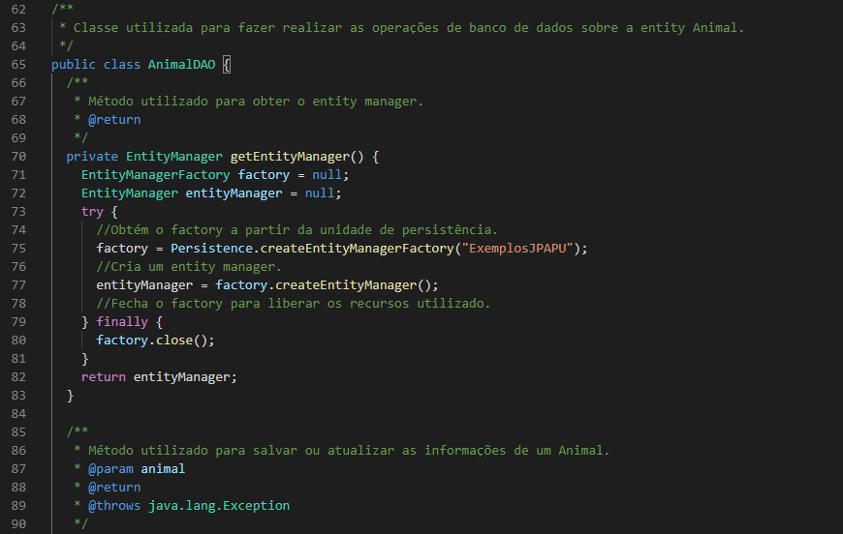

**Figura 8: Classe AnimalDAO – parte 1**

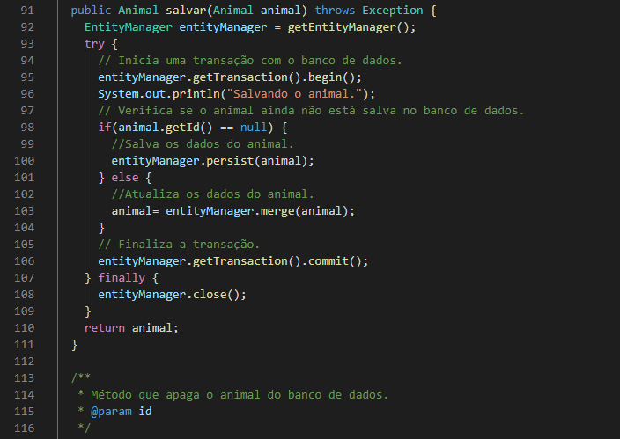**Figura 9: Classe AnimalDAO – parte 2**

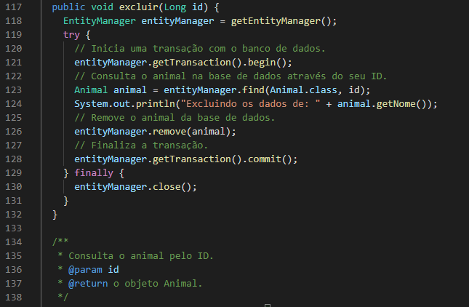

**Figura 9: Classe AnimalDAO – parte 3**

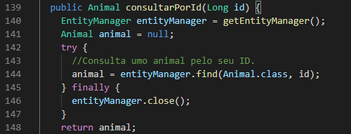

**Figura 10: Classe AnimalDAO – parte 4**

# CONCLUSÃO

Com a criação do trabalho proposto, assimilar alguns conceitos antes só conhecidos na teoria acadêmica.

A Programação Orientada a Objetos segue uma estrutura onde é possível reaproveitar código e dar segurança a nossa aplicação.

Quando abordamos desenvolvimento e modelagem de sistemas, podemos ser apoiados pela UML, com seus diagramas que nos permite representar várias ocasiões possíveis de nosso sistema, e também fazer a coleta dos requisitos.

Foi possível entendermos que adotar um modelo de processo de desenvolvimento de software é uma tarefa indispensável para termos um bom gerenciamento de cada etapa que venham a ocorrer em nosso trabalho.

###### REFERÊNCIAS

PERINI, Luís Cláudio; HISATOMI, Marco Ikuro; BERTO, Wagner Luiz. **Engenharia de Software**. São Paulo: Pearson Prentice Hall, 2009.

FREITAS, Veronice. **Programação Web II**. São Paulo: Pearson Education do Brasil, 2013.

PRESSMAN, R.; MAXIM, B. **Engenharia de software: uma abordagem profissional**. 8 ed. Porto Alegre: AMGH, 2016. Disponível em < https://integrada.minhabiblioteca.com.br/books/9788580555349> Acesso: em 06 set. 2020.

SANTANA, Gisele Alves. **Linguagens de programação e estruturas de dados**. Londrina: Editora e Distribuidora Educacional S.A. 2018.